洗漱台富婆kiki-图文大纲

达人昵称：洗漱台富婆kiki
合作形式：报备图文
主页链接：https://xhslink.com/m/23sRFU1gczZ

正文文案：
标题：（2选1）
姐是真的用过好东西的！！（长期主义）
终于在28岁过上了自己想过的生活
Tag：
#护肤品收纳 #我的收纳分享 #收纳好物分享 #松弛感生活 #护肤日常 #在自己喜欢的状态里生活 #我在过一种很养人的生活 #NP8肽夜间精华 #诺珮诗 #慢养好皮肤 #护肤仪式感

图片初稿：
 | 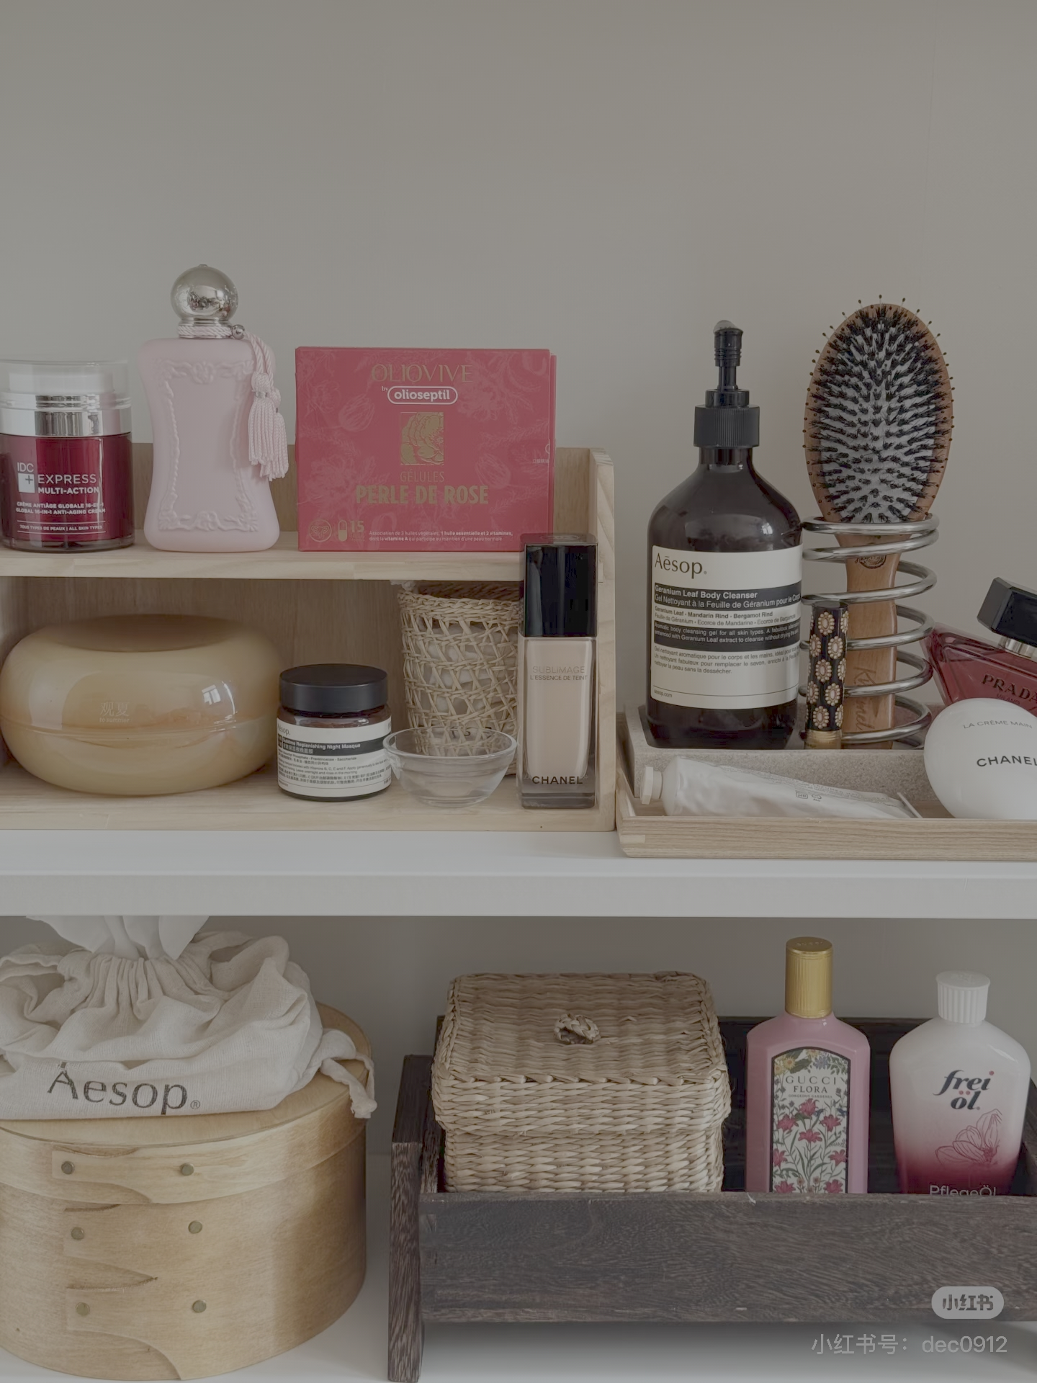
它是独立的单片包装，一次用一片，拆开就能用，很干净，也不用纠结用量，晚上护肤随手拆一片，仪式感很足，出差旅行带着也方便。 | 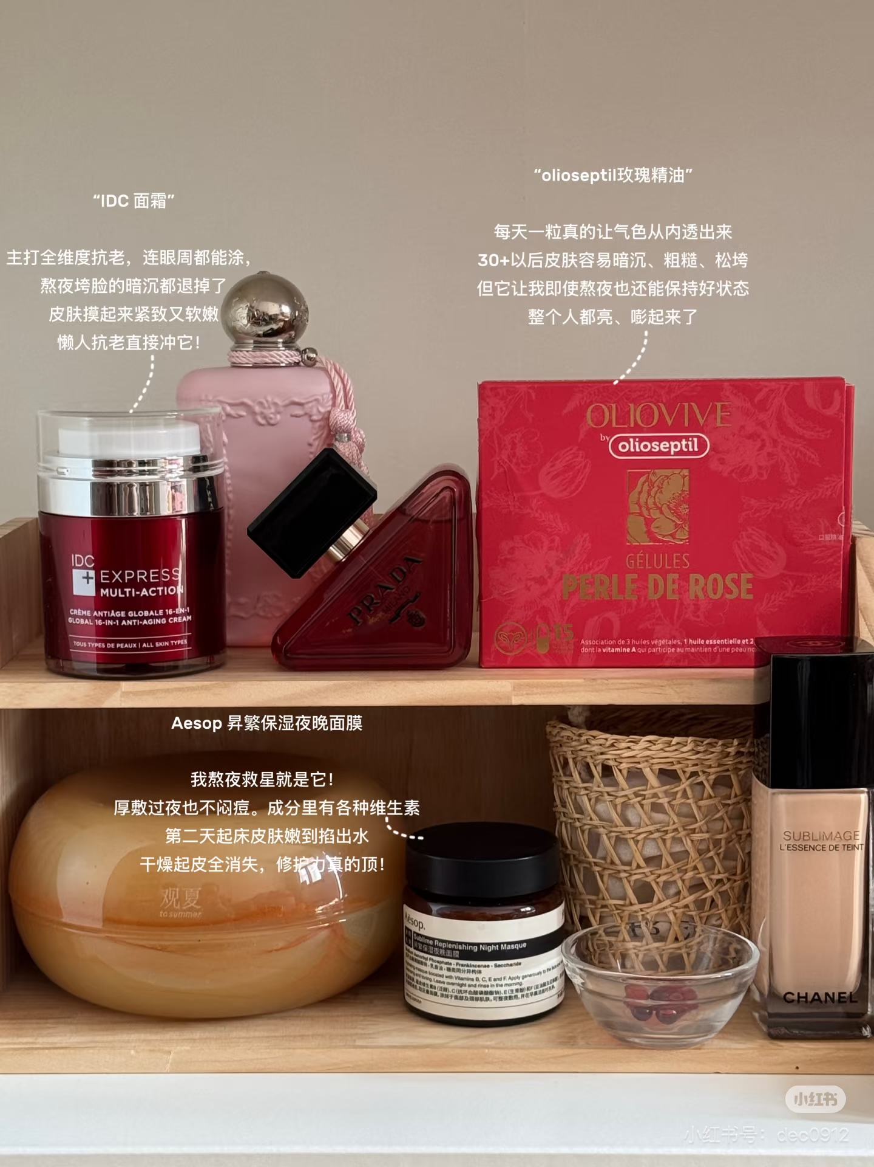
 | 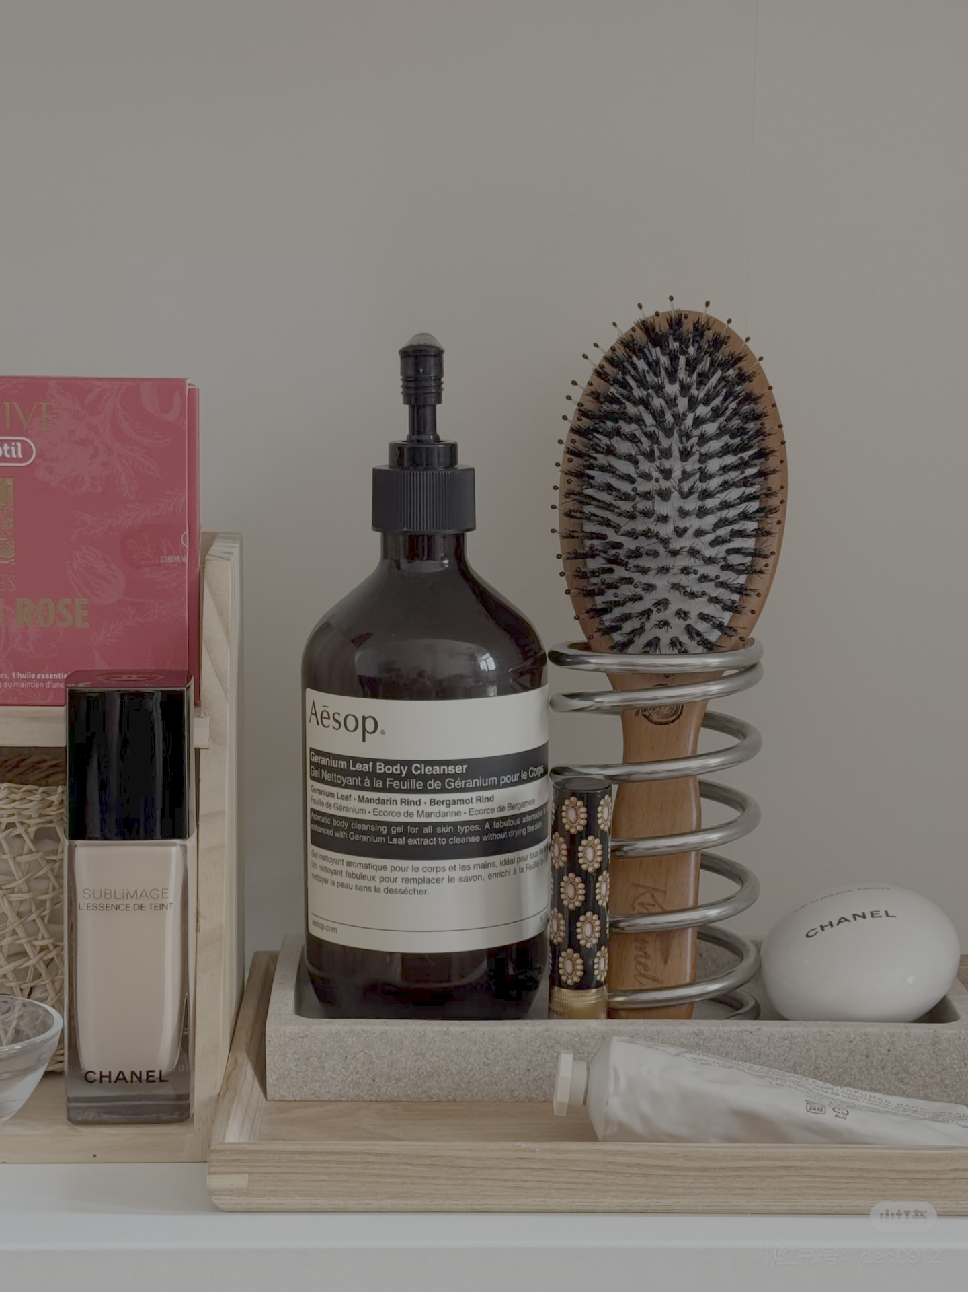
我自己的用法是，洁面后直接用它，轻拍上脸再带过脖子，后续叠加乳液或面霜就够了。  我用下来最大的感觉就是皮肤状态变得比较稳定。摸起来更平滑，脸颊的紧致度有一点慢慢往上提的感觉，更有支撑感了。 | 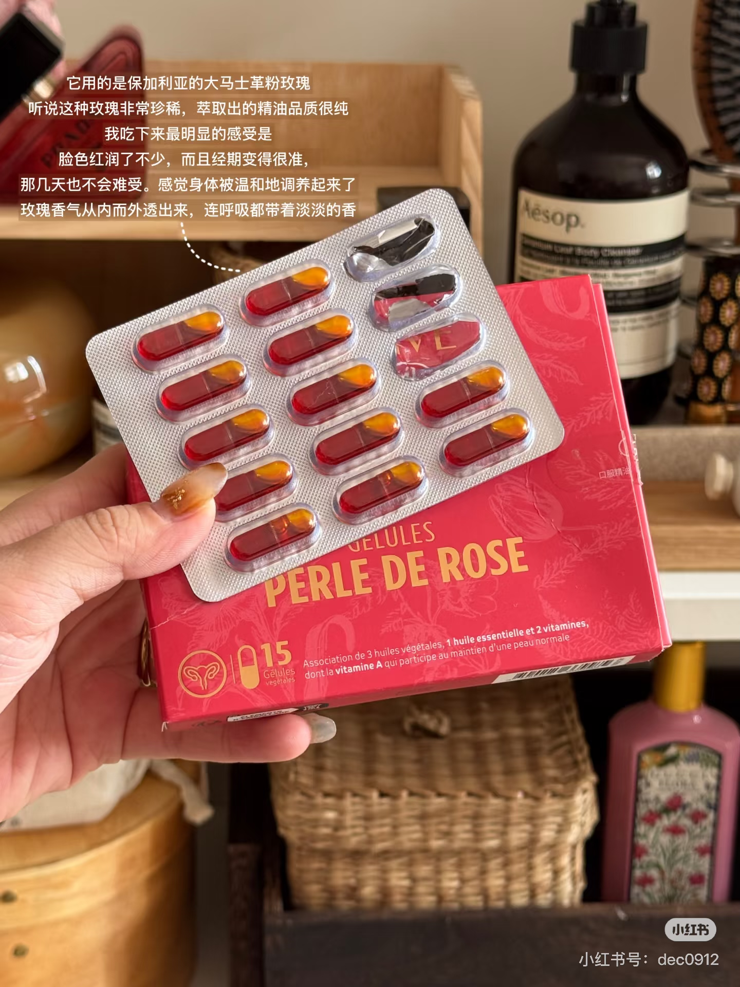
质地是清透的半透明凝露，看着水润，流动性很好，上脸轻轻推开就吸收了，吸收后脸摸起来是软软的、很清爽的状态，成分里有八重胜肽、视黄醛和4D透明质酸，都是针对k老、淡纹和保湿的，视黄醛比普通视黄醇温和，用起来更安心～ | 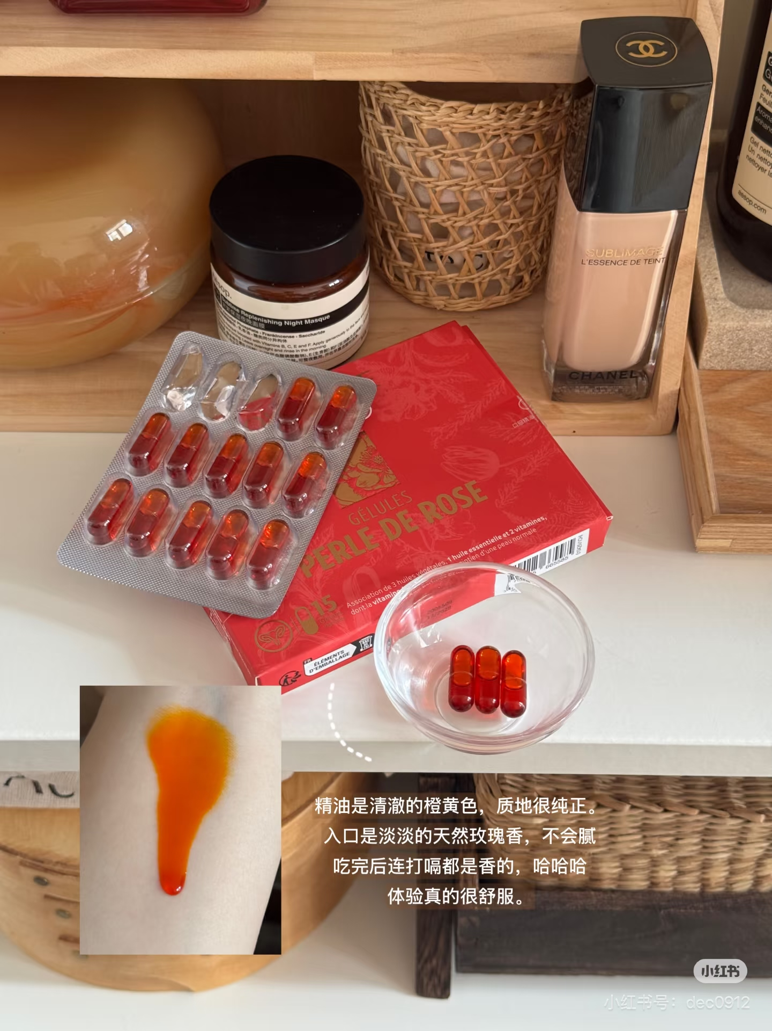
对我来说，它更像一份长期的保养投资，不是立刻看到巨变的那种，而是让皮肤在日常里变得更健康、更耐老。 | 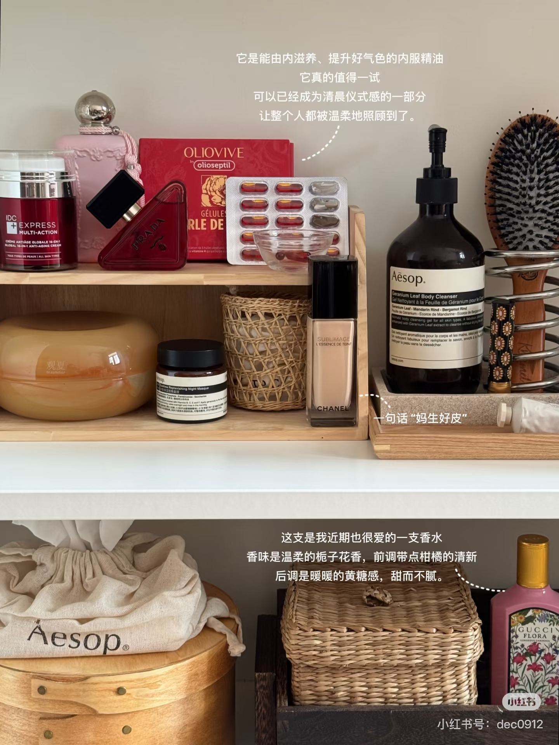
 | 